Uvod
Investicije u nova osnovna sredstva predstavljaju jedan od ključnih pokazatelja ekonomskog razvoja i strukturalnih promena u privredi. One odražavaju sposobnost lokalne ekonomije da se modernizuje, poveća proizvodne kapacitete, unapredi konkurentnost i obezbedi dugoročan održivi rast. Posebno su značajne u regionalnim i lokalnim analizama, jer ukazuju na razvojne potencijale, sektorske prioritete i stepen privredne aktivnosti na određenoj teritoriji.
Podaci su preuzeti sa web prezentacije RZS Srbije https://publikacije.stat.gov.rs/G2025/Xls/G202513052.xlsx iz dela: Ostvarene investicije u nova osnovna sredstva u 2024.
Predmet ovog istraživanja su investicije privrede u nova osnovna sredstva na teritoriji tri grada: Čačka, Kraljeva i Novog Pazara. Analiza je zasnovana na podacima o ukupnom iznosu investicija i njihovoj raspodeli po delatnostima, uključujući prerađivačku industriju, energetiku, građevinarstvo, trgovinu, saobraćaj, kao i pojedine uslužne sektore. Ovakav pristup omogućava sagledavanje ne samo ukupnog obima investicija, već i strukture ulaganja, što je od posebnog značaja za razumevanje lokalnih razvojnih pravaca.
Cilj istraživanja je da se utvrde razlike i sličnosti u investicionoj aktivnosti između posmatranih gradova, kao i da se identifikuju dominantne delatnosti koje nose investicioni razvoj u svakom od njih. Posebna pažnja posvećena je uporednoj analizi, kako bi se ukazalo na relativni položaj svakog grada u regionalnom kontekstu.
Rezultati istraživanja mogu poslužiti kao osnova za dalje ekonomske analize, kreiranje lokalnih razvojnih politika i donošenje odluka u vezi sa podsticanjem investicija u pojedinim sektorima. Takođe, oni doprinose boljem razumevanju investicionih tokova i razvojnih potencijala posmatranih urbanih sredina.

I Analiza investicija po gradovima
U ovom poglavlju razmatra se struktura i obim investicija u nova osnovna sredstva po delatnostima za svaki od posmatranih gradova: Čačak, Kraljevo i Novi Pazar. Analiza po gradovima omogućava detaljniji uvid u lokalne investicione prioritete i dominantne sektore privredne aktivnosti.
Tabela: Ostvarene investicije u nova osnovna sredstva na teritoriji grada u 2024. godini
Grad | iznos (u 000 RSD)
Čačak | 11.104.847
Kraljevo | 7.576.685
Novi Pazar | 2.129.804
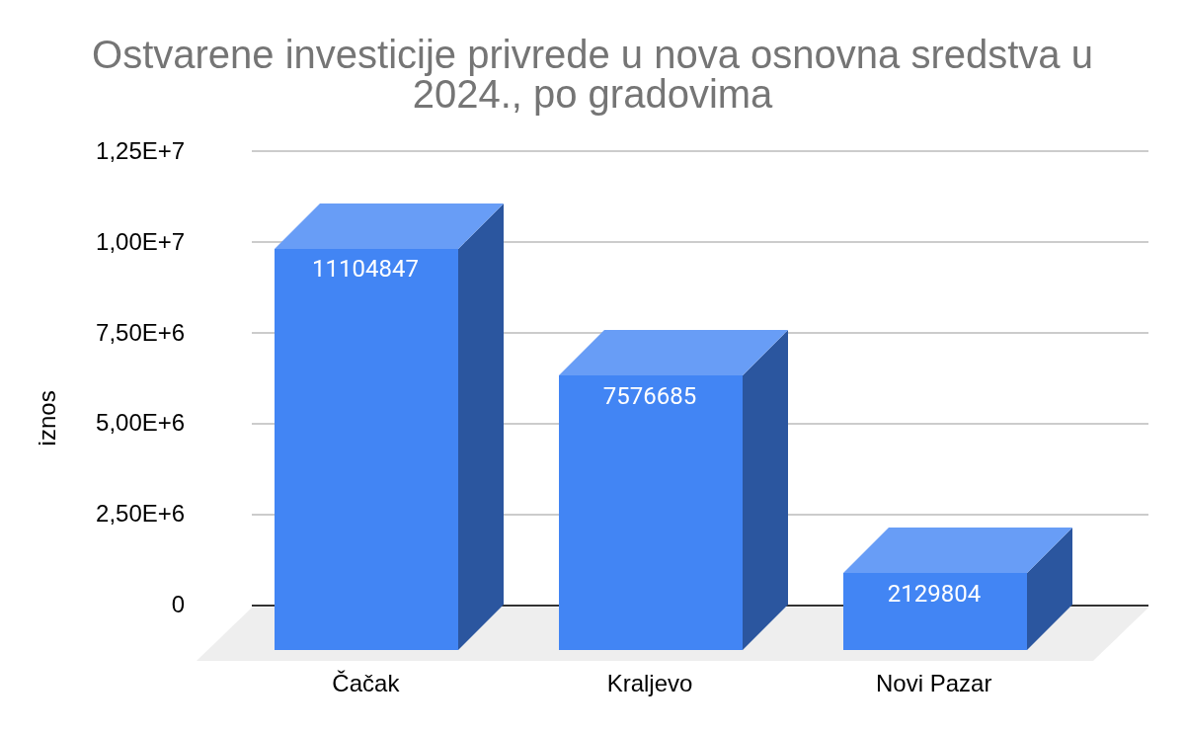

2.1. Grad Čačak
Ukupan iznos investicija u nova osnovna sredstva u Čačku iznosi 11.104.847 (u posmatranim novčanim jedinicama), što ovaj grad pozicionira kao investiciono najaktivniji među analiziranim gradovima.
Struktura investicija pokazuje izrazitu dominaciju prerađivačke industrije, u koju je uloženo 5.617.828, što čini približno polovinu ukupnih investicija. Ovaj podatak ukazuje na snažnu industrijsku osnovu Čačka i njegovu orijentaciju ka proizvodnim delatnostima.
Značajna sredstva usmerena su i u sektor snabdevanja električnom energijom, gasom i parom (1.287.478), kao i u saobraćaj i skladištenje (1.109.795), što ukazuje na ulaganja u infrastrukturu i logističke kapacitete. Takođe, primetna su ulaganja u trgovinu na veliko i malo (1.226.702) i državnu upravu i obavezno socijalno osiguranje (1.098.746), što govori o paralelnom jačanju javnog sektora i tržišnih delatnosti.
Investicije u ostale sektore, poput obrazovanja, zdravstvene i socijalne zaštite, umetnosti i rekreacije, prisutne su u manjem obimu, dok u pojedinim delatnostima (poljoprivreda, rudarstvo, poslovanje nekretninama) nisu evidentirana ulaganja.

2.2. Grad Kraljevo
Ukupan iznos investicija u Kraljevu iznosi 7.576.685, što je značajno manje u odnosu na Čačak, ali i dalje ukazuje na solidan investicioni potencijal.
Kao i u Čačku, najveći deo investicija usmeren je u prerađivačku industriju (2.429.877), ali sa znatno manjim apsolutnim iznosom. Posebno se izdvaja sektor informisanja i komunikacija, sa investicijama od čak 1.803.904, što Kraljevo razlikuje od ostalih posmatranih gradova i ukazuje na jači razvoj savremenih, tehnološki orijentisanih delatnosti.
Značajna ulaganja zabeležena su i u snabdevanje električnom energijom, gasom i parom (1.217.834) i državnu upravu i obavezno socijalno osiguranje (980.736). Ulaganja u trgovinu, građevinarstvo i saobraćaj prisutna su, ali u relativno skromnim iznosima.
Investicije u poljoprivredu su simbolične (4.768), dok u više delatnosti, poput rudarstva i ostalih uslužnih delatnosti, ulaganja nisu evidentirana.

2.3. Grad Novi Pazar
Novi Pazar beleži ukupne investicije od 2.129.804, što ga čini gradom sa najnižim obimom ulaganja među analiziranim jedinicama lokalne samouprave.
Najveći deo investicija usmeren je u zdravstvenu i socijalnu zaštitu, sa iznosom od 626.775, što predstavlja dominantnu investicionu delatnost u ovom gradu. Slede prerađivačka industrija (426.324) i snabdevanje električnom energijom, gasom i parom (309.725), dok je značajan i iznos ulaganja u građevinarstvo (312.522).
U poređenju sa Čačkom i Kraljevom, investicije u Novi Pazar su znatno skromnije i fragmentisanije. Veći broj delatnosti beleži nulte ili vrlo niske iznose ulaganja, što ukazuje na užu investicionu bazu i ograničen razvojni kapacitet u pojedinim sektorima, posebno u oblasti savremenih usluga i tržišno orijentisanih delatnosti.

III Uporedna analiza investicija
Uporedna analiza investicija u nova osnovna sredstva u gradovima Čačku, Kraljevu i Novom Pazaru omogućava sagledavanje razlika u obimu, strukturi i sektorskoj orijentaciji investicione aktivnosti. Ovakav pristup ukazuje na relativni razvojni položaj svakog grada i na dominantne privredne grane koje nose investicioni ciklus.

3.1. Uporedni obim investicija
Posmatrano po ukupnom iznosu investicija, uočava se jasna hijerarhija među analiziranim gradovima. Čačak sa 11.104.847 ima ubedljivo najveći obim ulaganja, zatim sledi Kraljevo sa 7.576.685, dok Novi Pazar sa 2.129.804 značajno zaostaje. Ovakav raspored ukazuje na različite stepene ekonomske snage i investicione privlačnosti ovih gradova.
Razlika između Čačka i Kraljeva iznosi više od trećine ukupnih investicija Kraljeva, dok je jaz između Čačka i Novog Pazara još izraženiji, što ukazuje na neravnomeran regionalni razvoj i koncentraciju kapitalnih ulaganja u razvijenijim urbanim sredinama.

3.2. Struktura investicija po delatnostima
U sva tri grada prerađivačka industrija zauzima važno mesto, ali sa različitim intenzitetom. U Čačku ona predstavlja ključni nosilac investicija, dok je u Kraljevu takođe dominantna, ali uz snažnu konkurenciju sektora informisanja i komunikacija. U Novom Pazaru uloga prerađivačke industrije je znatno slabija i ograničena manjim apsolutnim iznosima.
Sektor snabdevanja električnom energijom, gasom i parom prisutan je kao značajna investiciona stavka u sva tri grada, što ukazuje na zajedničku potrebu za unapređenjem energetske infrastrukture. Međutim, najveći iznosi zabeleženi su u Čačku i Kraljevu, dok su ulaganja u Novom Pazaru skromnija.
Posebna razlika uočava se u sektoru informisanja i komunikacija, koji je izrazito razvijen u Kraljevu, dok u Čačku i Novom Pazaru ima marginalan značaj. Ovaj podatak ukazuje na različite razvojne strategije i stepen digitalne transformacije lokalnih privreda.

3.3. Uloga javnog i uslužnog sektora
Investicije u državnu upravu i obavezno socijalno osiguranje prisutne su u sva tri grada, ali su najizraženije u Čačku i Kraljevu. U Novom Pazaru ovaj sektor ima znatno manji udeo, dok se najveći deo ulaganja u javni sektor odnosi na zdravstvenu i socijalnu zaštitu, koja predstavlja njegovu dominantnu investicionu delatnost.
Uslužne delatnosti poput trgovine, saobraćaja i skladištenja znatno su razvijenije u Čačku nego u preostala dva grada, što ukazuje na njegovu funkciju regionalnog privrednog i logističkog centra. Kraljevo u većoj meri kombinuje industrijske i savremene uslužne aktivnosti, dok Novi Pazar pokazuje užu i manje diverzifikovanu investicionu strukturu.

3.4. Razvojni obrasci i investicioni profili
Na osnovu uporedne analize mogu se identifikovati različiti investicioni profili gradova. Čačak se izdvaja kao industrijski i infrastrukturno orijentisan centar sa snažnim ulaganjima u proizvodnju, logistiku i javni sektor. Kraljevo pokazuje uravnoteženiji model razvoja, sa izraženim ulaganjima u industriju i informacione tehnologije. Novi Pazar, sa znatno manjim obimom investicija, dominantno se oslanja na javni sektor i osnovne infrastrukturne delatnosti, uz ograničenu industrijsku i uslužnu bazu.

IV Zaključak
Analiza investicija u nova osnovna sredstva u gradovima Čačku, Kraljevu i Novom Pazaru pokazala je značajne razlike u obimu, strukturi i sektorskoj orijentaciji ulaganja, što jasno ukazuje na neujednačen nivo privrednog razvoja ovih lokalnih sredina.
Čačak se izdvaja kao grad sa najvećim ukupnim iznosom investicija i izrazito razvijenom prerađivačkom industrijom, koja predstavlja osnovni pokretač investicionog ciklusa. Pored industrije, značajna ulaganja u energetiku, saobraćaj, trgovinu i javni sektor potvrđuju njegovu ulogu regionalnog privrednog centra sa relativno diversifikovanom ekonomskom strukturom.
Kraljevo zauzima srednju poziciju po obimu investicija, ali se izdvaja po specifičnoj strukturi ulaganja. Pored značajnih investicija u prerađivačku industriju i energetiku, posebno je izražen sektor informisanja i komunikacija, što ukazuje na potencijal za razvoj savremenih, tehnološki intenzivnih delatnosti. Ovakva struktura može predstavljati osnovu za dugoročno povećanje konkurentnosti i modernizaciju lokalne privrede.
Novi Pazar, sa znatno manjim ukupnim iznosom investicija, pokazuje ograničen investicioni kapacitet i užu sektorsku bazu. Dominantna ulaganja u zdravstvenu i socijalnu zaštitu, kao i skromna ulaganja u industriju i infrastrukturu, ukazuju na veću oslonjenost na javni sektor i manji stepen tržišno orijentisanog razvoja. Ovakav obrazac investicija sugeriše potrebu za jačim podsticajima privatnih ulaganja i diverzifikacijom privredne strukture.
U celini posmatrano, rezultati istraživanja potvrđuju postojanje izraženih regionalnih razlika u investicionoj aktivnosti. Oni mogu poslužiti kao relevantna osnova za oblikovanje lokalnih i regionalnih razvojnih politika, sa ciljem uravnoteženijeg ekonomskog rasta, podsticanja investicija u proizvodne i savremene uslužne delatnosti, kao i efikasnijeg korišćenja postojećih razvojnih potencijala svakog od analiziranih gradova.

